INFORME
Para realizar la interpolación de las temperaturas de ebullición a las alturas de La Paz (11,942.84 pies) y El Alto (13,616.15 pies), utilizaremos el método de interpolación de Newton con los polinomios de diferencias divididas.

1. Datos proporcionados:

La tabla de alturas y temperaturas de ebullición (en °F) es la siguiente:

| h (pies) | -1,000 | 0 | 3,000 | 8,000 | 15,000 | 22,000 | 28,000 |
|-----------|--------|-------|--------|--------|--------|--------|--------|
| T (°F) | 213.9 | 212 | 206.2 | 196.2 | 184.4 | 172.6 | 163.1 |

Queremos interpolar la temperatura a dos alturas:
- La Paz: 11,942.84 pies
- El Alto: 13,616.15 pies

2. Pasos para realizar la interpolación con el polinomio de Newton:

Paso 1: Selección de puntos cercanos
Dado que las alturas de interés están entre los valores de 8,000 y 15,000 pies, elegimos los valores de altura más cercanos de la tabla para realizar la interpolación. Los puntos seleccionados son:

| h (pies) | 3,000 | 8,000 | 15,000 |
|-----------|--------|--------|--------|
| T (°F) | 206.2 | 196.2 | 184.4 |

Paso 2: Cálculo de las diferencias divididas de Newton

Primera diferencia dividida:
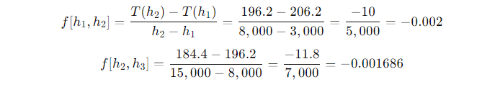
Segunda diferencia dividida:
Paso 3: Construcción del polinomio de Newton
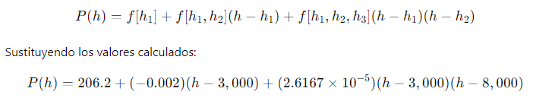

Paso 4: Interpolación para La Paz y El Alto

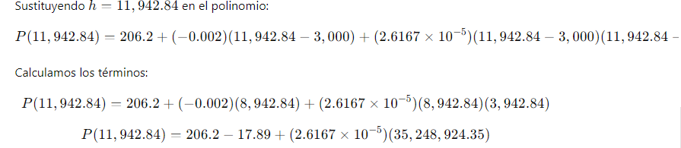
Calculamos los términos:

# | x | y | 1er nivel | 2do. Nivel | 3er.nivel | 4to. Nivel | 5to. Nivel | 6to nivel
0 | -1000 | 213,9 | -0,0019 | -8,33333E-09 | -3,1249E-27 | 1,43849E-16 | -1,35271E-20 | 7,59756E-25
1 | 0 | 212 | -0,00193333 | -8,33333E-09 | 2,30159E-12 | -1,67274E-16 | 8,50582E-21
2 | 3000 | 206,2 | -0,002 | 2,61905E-08 | -1,37845E-12 | 7,08888E-17
3 | 8000 | 196,2 | -0,00168571 | -2,94283E-22 | 3,93773E-13
4 | 15000 | 184,4 | -0,00168571 | 7,87546E-09
5 | 22000 | 172,6 | -0,00158333
6 | 28000 | 163,1
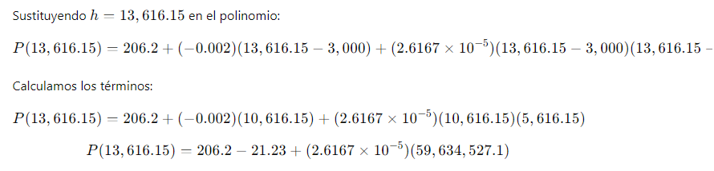

3. Resultados finales:

- La temperatura de ebullición estimada en La Paz (11,942.84 pies) es 188.31 °F.
- La temperatura de ebullición estimada en El Alto (13,616.15 pies) es 184.45 °F.

